接口1：开关控制
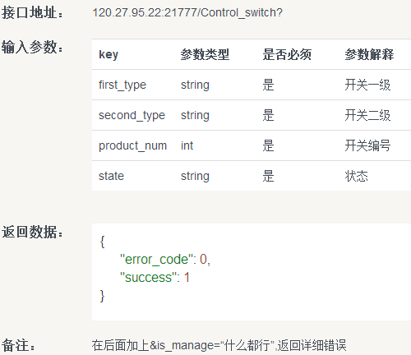
1，检查表11
2，获取当前请求值
3，检查表2以获取id，port
4，检查表12
5，根据表11创建列表（1：一级类型,2：二级类型,3：三级类型）这样可以针对一对多
6，根据表2创建列表（1：ip,2：port）这样可以针对一对多
7，生成指令，发送指令，6秒重复4次（接收到就不一定4次）
指令发送时候的逻辑：（多了判断上述列表长度是否为0）
检索表12
判断生存值
定时器睡眠一秒
判断请求值是否等于返回值
等于就成功
不成功：
判断生存值是否为0
为0，发送失败
不为0：
判断请求值是否相等
相等：相隔2秒重新发送指令
不等：存在新操作

接口2：设备控制
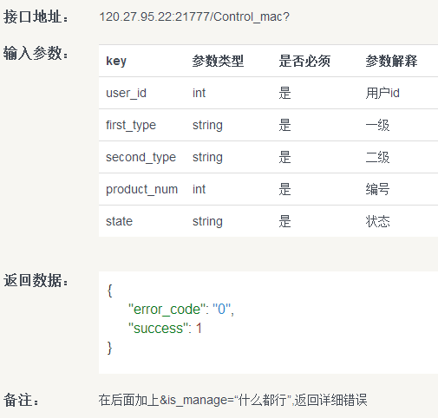
1，获取当前的请求值
2，检查表4是否存在
3，检查表2以获取id，port
4，检查表12是否存在设备
5，根据请求值生成指令结尾格式
6，生成指令格式
7，发送指令到udp，udp发送到指定驱动板
8，6秒内发四次（接收到就不一定4次）
指令发送时候的逻辑：
检索表12
判断生存值
定时器睡眠一秒
判断请求值是否等于返回值
等于就成功
不成功：
判断生存值是否为0
为0，发送失败
不为0：
判断请求值是否相等
相等：相隔2秒重新发送指令
不等：存在新操作

Udp：
间隔150s执行表2所有在线值减一
1，接收来至（上面生成的指令）
发送指令到指定ip，port
2，接收驱动板的心跳包
例子：
{"first_type":"AABC","second_type":"AASX","device_number":1,"current_status":"00_00_00","request":972}
检索表1,2,12
表1存在信息：
表2不存在：
登记信息
表2存在：
更新信息
表12存在：
判断请求值是否相等
等：
Pass
不等：
更新请求值

3，接收触摸板的心跳包，这个逻辑跟接口开关控制差不多（不同点是直接发送指令到指定ip，port）
例子：
{"first_type":"AAKG","second_type":"AACT","product_num":1,"state":{"current_status":"00_00_00"}}
在线：
{"first_type":"AAKG","second_type":"AACT","product_num":1,"state":{"current_status":"online"}}

